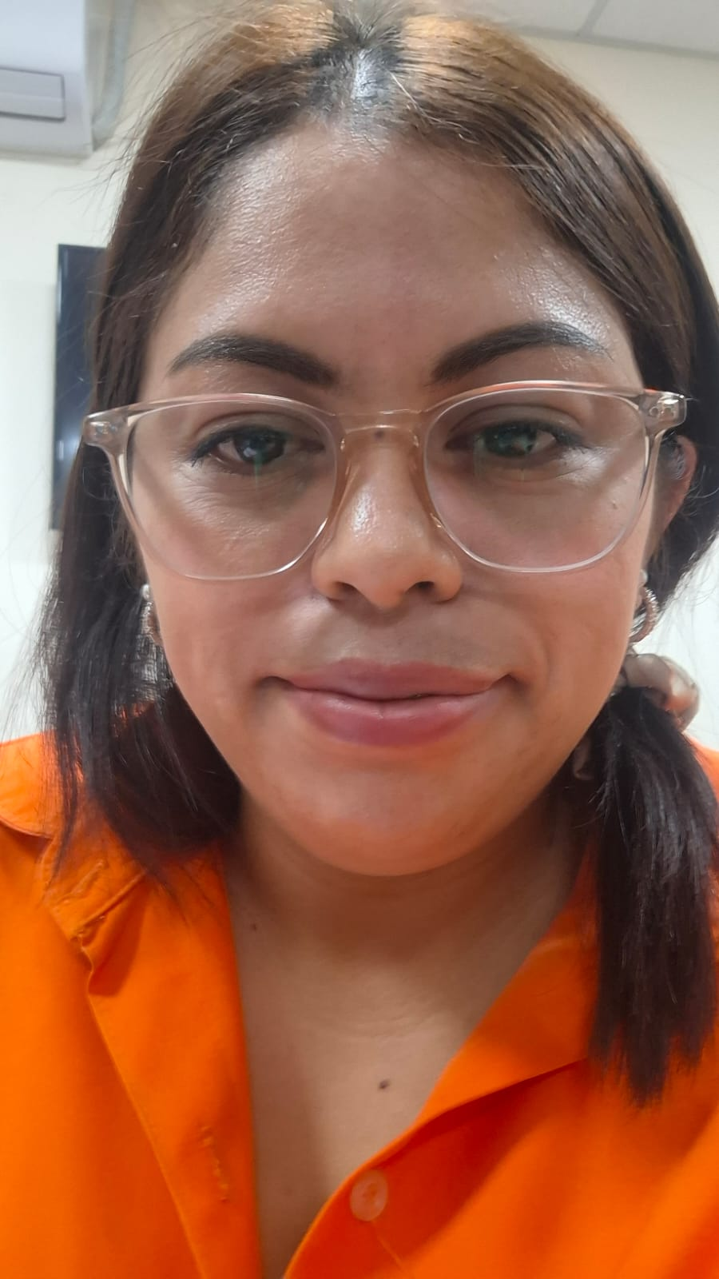
HOJA DE VIDA

Seydi Gabriela López Martínez

PERFIL PROFESIONAL
Auxiliar de enfermería y profesional en el área educativa con experiencia en atención prehospitalaria, emergencias médicas y servicio hospitalario. Capacidad para trabajar bajo presión, con vocación de servicio, responsabilidad y compromiso en el cuidado de pacientes.

DATOS PERSONALES
Lugar de nacimiento: Tegucigalpa, F.M.
Fecha de nacimiento: 24 de mayo de 1989
Identidad: 0801-1989-21728
Estado civil: Unión libre
Dirección: Bo. El Bosque, Sector Higo
Teléfono: +504 8849-4799
Correo electrónico: lopezseydi233@gmail.com

FORMACIÓN ACADÉMICA
Educación Primaria: Escuela 14 de Julio
Educación Secundaria: Instituto San José del Pedregal
Título: Perito Mercantil y Contador Público
Título universitario: Licenciatura en Pedagogía y Ciencias de la Educación con orientación en Administración y Planeamiento de la Educación

EXPERIENCIA LABORAL
Farmacias Kielsa (2021)
Cargo: Auxiliar de farmacia
Duración: 6 meses
Sistema Nacional de Emergencias 911 (2024 - 2026)
Cargo: Paramédico
Duración: 6 meses
Sistema Nacional de Emergencias 911 – UREM (Unidad de Respuesta de Emergencias Médicas) (2024 - 2026)
Cargo: Supervisora General
Duración: 1 año 7 meses
Hospital San Felipe (2023 - 2024)
Área: Sala de Medicina Interna de Hombres (Servicio Social)
Cargo: Enfermera
Duración: 1 año

CURSOS Y CAPACITACIONES
Auxiliar de Enfermería – Centro Politécnico Nacional La Gloria (2022 - 2024)
Curso de RCP y DEA – SNE 911
Curso de Primeros Auxilios – SNE 911
Curso de Inmovilización y Manejo Seguro de Pacientes – COPECO
Curso de Radiocomunicación – SNE 911

HABILIDADES
• Trabajo en equipo
• Trabajo bajo presión
• Pro actividad e iniciativa
• Responsabilidad y compromiso
• Puntualidad
• Buen trato interpersonal
• Adaptabilidad y sociabilidad

REFERENCIAS PERSONALES
Dr. Ulises Murillo – Cel: 9745-9377
Lic. Fany Cantor – Cel: 9656-5908
Dra. Laritza Gómez – Cel: 9660-9134

